ATIVIDADES PARA TURMAS DO JARDIM I
SEMANA DE 27/09 A 01/10/21
SEGUNDA-FEIRA 27/09/21
Atividade: Bingo das letras do alfabeto
Objetivo:
Reconhecer as letras do nosso alfabeto, aprimorar sua atenção e concentração.
Como fazer:
Em fichas quadriculadas registrar as letras em ordem alfabética. Distribuir tampinhas ou feijões colocar nas letras sorteadas. Em um saquinho coloque as letrinhas que irão ser sorteadas.
Se a criança não souber, mostrar para que ela possa reconhecer a letra sorteada.
Jogo termina quando todas as letras forem sorteadas.

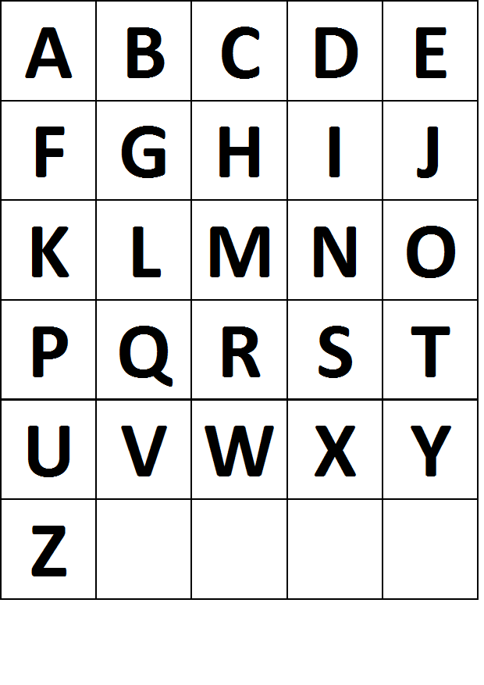

TERÇA-FEIRA 28/09/21
Atividade: Música do Pintinho fujão
Objetivo: Favorece o desenvolvimento da sensibilidade, da criatividade, prazer em ouvir músicas, concentração e atenção.

Música: Pintinho Fujão
Pintinho, pintinho correu, fugiu
Pisou na lama escorregou, caiu
Pintinho pintinho correu fugiu
Pisou na lama escorregou caiu
Dona galinha toda assustada
Pegou o pintinho deu umas palmadas
Dona galinha toda assustada
Pegou no pintinho deu umas palmadas.

Desenhe o que você mais gostou da música do pintinho fujão.
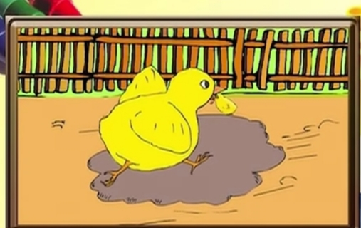
Fonte
https://www.youtube.com/watch?v=yj2Xhs2RGOA

QUARTA-FEIRA 29/09/21
Atividade: Dobradura do pintinho
Objetivo: Desenvolver a concentração, atenção, coordenação visual.

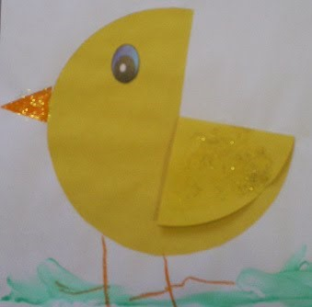

https://www.google.com/search?client=avast-a-1&q=dobradura+do+pintinho&oq=dobradura+do+pintinho&aqs=avast..69i57.14984j0j4&ie=UTF-8

QUINTA - FEIRA 30/09/21
POESIA DA MÁSCARA
CRIANÇADA PRESTE ATENÇÃO;
NO QUE EU VOU LHE FALAR;
A MÁCARA É IMPORTANTE;
TODOS NÓS TEMOS QUE USAR;
PASSAR ALCOOL GEL;
MAS TAMBÉM LAVAR AS MÃOS;
MANDAR O CORONA VÍRUS ;
IR EMBORA COM ÁGUA E SABÃO;
TUDO ISSO VAI PASSAR;
E A GENTE VAI SE ABRAÇAR;
TIRAREMOS NOSSAS MÁCARAS;
E DEPOIS COMEMORAR.

Atividade: Desenhe o que você gostou da nossa poesia.
Fonte
https://www.youtube.com/watch?v=ybEoJPS7u8c

SEXTA-FEIRA 01/10/21
OBJETIVO: Trabalhar percepção, raciocínio, exercitar a memória
QUEBRA CABEÇA DA MÁCARA
MODO DE FAZER:

Procure uma gravura ou desenhe um rosto de alguém usando máscara e confeccione um quebra cabeça em 4 partes pinte e recorte, depois é só brincar

